- 講師ご紹介
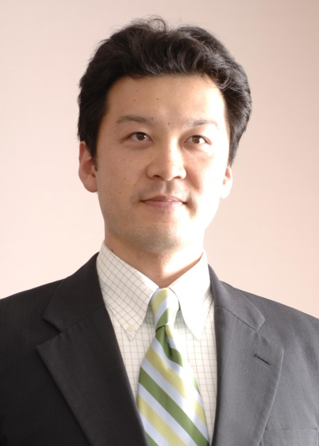 | ユナイテッド・アドバイザーズ株式会社 代表取締役 西内 孝文 氏  大宮法科大学院法務研究科修了。(有)松本会計社、(株)エスネットワークス勤務を経て独立。ユナイテッド・アドバイザーズ(株)を設立し、税理士、社労士、中小企業診断士、行政書士、ＣＦＰ(総合的な資産設計を行う専門家の上級資格)の複数の資格を活用し、何でも相談できるアドバイザーとして、経済産業省後援ドリームゲート(起業支援総合ポータルサイト)の専門家として相談件数№1、経済産業省後援の起業支援者顕彰事業である第１回スタートアップアドバイザーアワード準グランプリを受賞するなど起業家からの信頼も厚い。震災後は仙台にも支店を設置し復興支援にあたる。

◆ 参加申込書 申込日 ： 平成 年 月 日
ＦＡＸ送信 ０１７－７２１－２５１４ 総合支援室 行き
e-mail ： forum@21aomori.or.jp （電子メールの場合は本文に下記項目を明記して下さい。）

創業・新事業促進セミナーｉｎ八戸
～創業補助金等各種支援制度活用のすすめ～ 参加申込書
（申込〆切 : 平成２５年７月２４日(水)）
企業・団体等名 | ＊起業予定者など、個人参加の場合は、記入不要です。（「所在地または住所」以降を記入）
所 在 地  または住所 | 〒
Ｔ Ｅ Ｌ |  |  | Ｆ Ａ Ｘ
参 加 者 | 所 属・役職名 | 氏 名 |  | E-mail

◆ お問い合わせ先

(公財)２１あおもり産業総合支援センター 総合支援室 （担当：白鳥、今）
青森市新町２丁目４－１ 青森県共同ビル７階
TEL 017-777-4066 FAX 017-721-2514 e-mail ： forum@21aomori.or.jp

